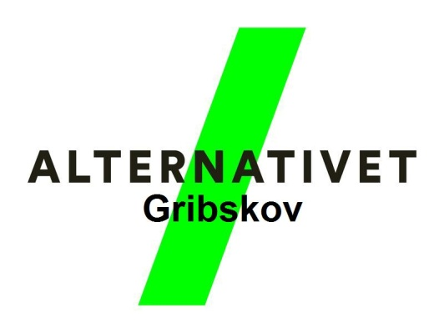

Åbent bestyrelsesmøde
22. august 2018 kl. 19.00 – 21.30, Projektrummet, Kulturhuset i Helsinge
(Rummet ligger inde i biblioteket)

Dagsorden
1. Godkendelse af dagsorden
2. Valg af ordstyrer og referent
3. Bestyrelsen er undertallig. Hvad nu?
4. Forslag til program frem til årsmødet.
5. Hvad skal vi forberede til de kommende FT- og EU-valg og hvordan?
6. Kulturnat i Gilleleje. Hvem og hvad.
7. Evt.

Bestyrelsesmedlemmer:
Thorbjørn Lau Christensen, formand
Jens Andersen
Mogens Lebeda
Leif Andersen

Nr. | Indhold | Beslutning | Tid | Bilag
1. | Godkendelse af dagsorden |  | 19:00
2. | Valg af ordstyrer og referent |  | 19:05
3. | Bestyrelsen er undertallig.  I løbet af sommerferien har Christian Stoltze-Laursen meldt sig ud.  Det efterlader os med kun 4 i bestyrelsen og uden kasserer. Vedtægterne siger 5-7 medlemmer, at bestyrelsen er beslutningsdygtig hvis blot halvdelen er til stede og at kassereren er en fra bestyrelsen. Severin Berg vil gerne påtage sig opgaven som kasserer.  Beslutnings muligheder:  - Den mest korrekte er at indkalde til ekstraordinært årsmøde med supplerende valg til bestyrelsen. I så fald skal vi fastsætte dato, aftale det praktiske og gøre noget for at få flere kandidater end vi sad med i marts.  - Den mere pragmatiske er at fortsætte med kun 4 i bestyrelsen og enten finde en ny kasserer indenfor bestyrelsen eller sige ja tak til Severin, der dog ikke bliver medlem af bestyrelsen men udfører en konkrete opgave. Det er lidt sårbart for hvis mere end 1 afbud til et bestyrelsesmøde, er vi ikke beslutningsdygtige. (3 er mere end halvdelen af minimumsantallet på 5. 2 er ikke nok)  Vi stod i samme situation sidste år. Også i sommerferien. Dengang valgte vi, at fortsætte uden supplerende valg men dengang var det dels ikke kasseren, der gik og dels var vi midt i kommunalvalget. Måske er situationen en anden i år. |  | 19:10
4. | Forslag til program:  28. August. Christiansborg + Landssekretariat tur. Kunne middagen blive på foreningens regning?  8. September. Ekstraordinært landsmøde.  15. September. Kulturnat i Gilleleje.  ??. Oktober. Foredrag? Film?  14. November. Åbent bestyrelsesmøde. Græsted.  5. December. Julehygge  ??. Januar. ??  6. Februar. Åbent bestyrelsesmøde. Helsinge.  20. marts. Årsmøde. Græsted.  Cafemøder op til byrådsmøder:  2. September  30. September  11. November  9. December. Kan vi holde julehygge samtidigt og kombinere de 2? |  | 19:50
 | Pause |  | 20:15
5. | Hvad skal vi forberede til de kommende FT- og EU-valg og hvordan?  Folketingsvalget kan komme når som helst. EU-valget ligger fast til næste forår. Skal vi forberede aktiviteter, vi kan sætte i værk med kort varsel? Er det bestyrelsens opgave, lægges det ud i et udvalg eller lægges det bredt ud i håb om deltagelse af flere af vores medlemmer? Hvis det sidste, skal der være en eller flere tovholdere, der sætter i gang og samler op? |  | 20:20
6. | Kulturnat i Gilleleje. Hvem og hvad?  Lørdag d. 15/9 fra 11-21. Plads i Møllegade som sidste år.  Hvem kan deltage?  Hvad kommer vi med? Blomsterfrø ligesom i Helsinge? Det behøver ikke at være gratis. Vi har et beløb, som vi SKAL bruge inden nytår og sommerfesten blev slet ikke så dyr som budgetteret.  Det praktiske med pavillon, sofa, stort Å (Ja, sådan et har vi nu. Meget stort.Tak til Jamina, Ann og Bonnie) |  | 21:00
7. | Evt. |  | 21:20

